Ｃhallenge
１年 数学
チャレンジ問題 ７月 ①
（ 月 日）
名 前

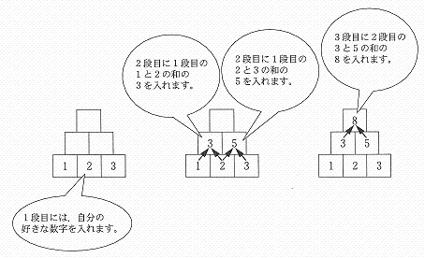
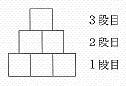
１ 右のような３段のピラミッドの
１段目の正方形の中に，１～９の
自然数の中から３つの異なる数を
入れて，右のようにたし算をします。
佐藤さんは，右下の３つの例を見て，
のように考えました。佐藤
さんは，この予想が正しいことを確か
めるために，２段目以上の数をたし算
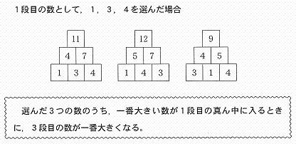
の式で表すことにしました。
まず，３つの数の中で一番大きい数
の４を１段目の真ん中に入れます。
すると，次の図のように，
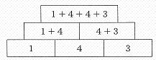
３段目の数は
１段目の１，４，
３を使って，
１＋４＋４＋３と表すことができます。
理由
（１） ３段目の数を表す式をもとに，
佐藤さんの考えた予想が正しい
理由を書きなさい。

（２） 鈴木さんは，次の３つの例を
見て，下の のように
ア 正しい
イ 正しくない （どちらかに○を）
理由

考えました。鈴木さんの考えは，
正しいですか。記号を○で囲みなさい。
また，その理由を書きなさい。
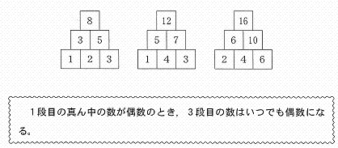

Ｃhallenge
１年 数学
チャレンジ問題 ７月 ①
（ 月 日）
名 前 | 解 答

１ 右のような３段のピラミッドの
１段目の正方形の中に，１～９の
自然数の中から３つの異なる数を
入れて，右のようにたし算をします。
佐藤さんは，右下の３つの例を
見て， のように考えました。
佐藤さんは，この予想が正しいことを
確かめるために，２段目以上の数を
たし算の式で表すことにしました。
まず，３つの数の中で一番大きい
数の４を１段目の真ん中に入れます。
すると，次の図のように，
３段目の数は
１段目の１，４，
２段目が１＋４と４＋３となり，左右ともに真ん中の４が
たされることにより，３段目に真ん中の４が２つたされます。

３を使って，
１＋４＋４＋３と表すことができます。
理由（正答例）
・３段目の式が１＋４＋４＋３となり，
真ん中の数の４だけが２回加えられ
ているから。
（１） ３段目の数を表す式をもとに，
佐藤さんの考えた予想が正しい
理由を書きなさい。

（２） 鈴木さんは，次の３つの例を
見て，下の のように
ア 正しい
イ 正しくない （どちらかに○を）
理由 （正答例）
・２,４,５のときは，３段目が奇数になるから。

・両端の数のうち一方が奇数ならば，３段目は奇数になるから｡

考えました。鈴木さんの考えは，
正しいですか。記号を○で囲みなさい。
また，その理由を書きなさい。

左右が奇数同士と偶数同士の場合しか調べていないので，奇数と偶数の場合を考えます。

中１チャレンジ７月①

（参考）過去の調査における正答率
問題番号 |  | 調査の名称（実施学年） | 正答率(%)
１ | (1) | 平成16年度特定課題に関する調査（１年） | 54.1
１ | (2) | 平成16年度特定課題に関する調査（１年） | 38.3

（参考）解答類型及び過去の調査における反応率
◎ … 解答として求める条件をすべて満たしている正答
○ … 設問の趣旨に即し必要な条件を満たしている正答
問題番号 |  | 解 答 類 型 |  | 反応率(%) | 正答
１ | (1) | 1+4+4+3の式を書いて，真ん中の数の4（または4）だけが２回加えられていると説明しているもの（「真ん中の数の4が左右両方の数に加えてある」の説明も含む） |  | 1.5 | ◎
１ | (1) | 1+4+4+3の式を書いてないが，真ん中の数の4（あるいは真ん中の数）が2回加えられていると説明しているもの（「真ん中の数の4が左右両方の数に加えてある」の説明も含む） |  | 44.5 | ◎
１ | (1) | 式を書かずに，4が2回加えられているからと説明しているもの。（真ん中の数ということばが使われていないもの）（「4が左右両方の数に加えられてある」という説明も含む） |  | 8.0 | ○
１ | (1) | 1+4+4+3の式を書いて説明しているが，真ん中の数の4が2回加えられていることを説明していないもの |  | 1.4
１ | (1) | 文字を使って，真ん中の数だけ2回加えられていることを説明しているもの |  | 0.3 | ○
１ | (1) | 上記4以外の説明で，文字を使って説明しているもの |  | 0.2
１ | (1) | 「分からない」「何となく」など数学に関係がない説明が書かれているもの |  | 1.0
１ | (1) | 3つの数を決めて，3通りの場合を計算し，説明しているもの  「2+3+3+4=12 , 3+4+4+2=13 , 4+2+2+3=11だから」 |  | 0.6
１ | (1) | 上記以外の解答 |  | 22.2
１ | (1) | 無解答 |  | 20.2
１ | (2) | ア  を | 問題文の3つの例を根拠に解答しているもの | 2.1
１ | (2) | ア  を | 別の例をあげるなど，上記1以外の解答をしているもの | 27.9
１ | (2) | 選  択  し | 「分からない」「何となく」など数学に関係がない理由が書かれているもの，または，理由が書かれていないもの | 11.9
１ | (2) | イ  を  選  択  し | 「2 , 4 , 5のときは，3段目が奇数になるから」というように，反例をあげているもの | 17.6 | ◎
１ | (2) | イ  を  選  択  し | 「両端の数のうち一方が奇数ならば，3段目は奇数になるから」のように一般的に説明しているもの | 20.8 | ◎
１ | (2) | イ  を  選  択  し | 「1段目の真ん中の数が奇数でも3段目が偶数になることがあるから」というように解答しているもの | 1.7
１ | (2) | イ  を  選  択  し | 上記4 , 5 , 6以外で数学に関係がある理由を書いているもの | 8.8
１ | (2) | イ  を  選  択  し | 「分からない」「何となく」など数学に関係がない理由が書かれているもの，または，理由が書かれていないもの | 5.3
１ | (2) | 上記以外の解答 |  | 0.4
１ | (2) | 無解答 |  | 3.5

